ALUNO:
PROFESSOR:
CONDUTIVIDADE

O que se pretende:

► Verificar a diferença no comportamento de condução entre os metais, plásticos e fotocondutores em termos da diferença na estrutura dos níveis de energia.

► Compreender por que iluminar um fotocondutor faz ele conduzir.

Conceitos relacionados:

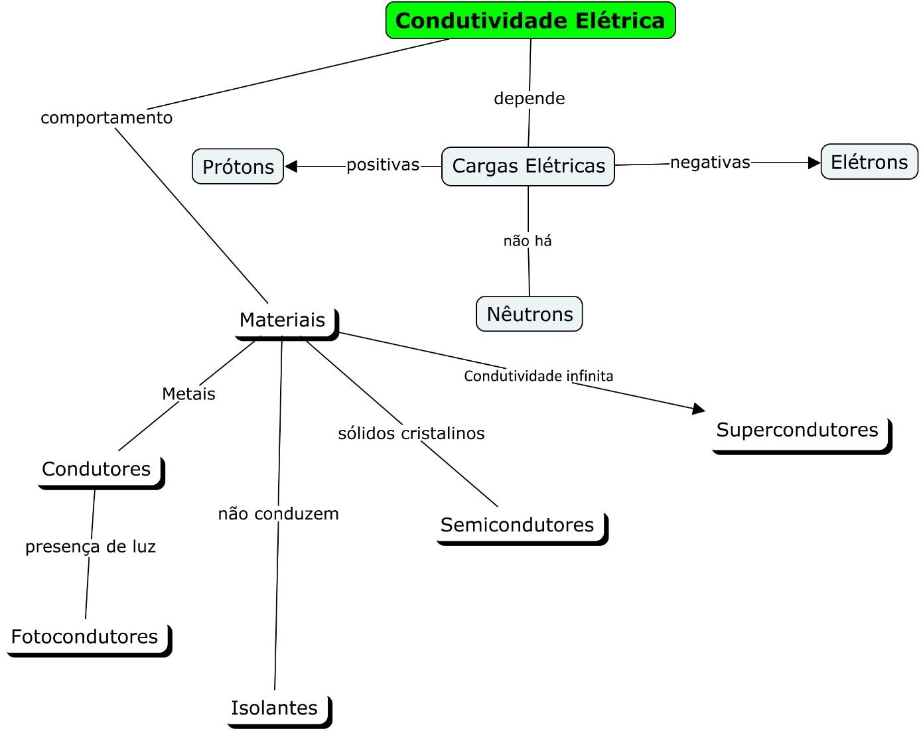

Onde encontrar a simulação:

Abra uma página no seu navegador de internet e digite https://phet.colorado.edu/pt_BR/simulation/legacy/conductivity. Em seguida, clicando na opção “copiar”, faça o download do OA Condutividade.

Como utilizar o OA Condutividade:

Na seção materiais, localizada no lado superior direito, é possível escolher entre metal, plástico e fotocondutor. Abaixo, na opção acender a lanterna, quando esta estiver marcada, um feixe de luz será direcionado ao material, podendo influenciar ou não no comportamento de condução.

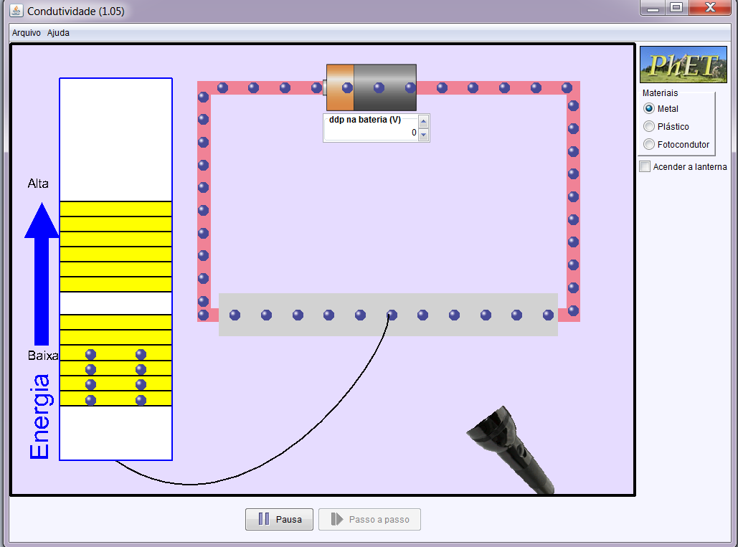

Na bateria, o valor da ddp pode ser digitado ou alterado no intervalo de 0 – 2 volts ( 2 V) na barra ao lado. Isso modificará o fluxo e a quantidade de energia que será mostrada.

Qual a sua Atividade?

1 – Inicialmente deixe a voltagem da bateria em 0 V. Gradualmente, vá alterando os valores, elevando até o valor máximo. Em seguida, observe o que acontece. Em seguida faça o mesmo procedimento para cada um dos três materiais.

2 – Por que o fotocondutor não conduz se não marcar a opção de acender a lâmpada?

3 – A lâmpada acesa influenciou na condutividade dos outros dois materiais?

4 – Por que o plástico não conduz eletricidade?

Atividade Complementar

1 – Compare os três materiais acima quanto à condutividade.

2 – Em que equipamentos podemos encontrar fotocondutores?

Para saber mais!

http://fisicadomundoreal.blogspot.com.br/2011/03/como-funciona-maquina-de-xerox.html

https://www.youtube.com/watch?v=CNUAkUJZM1E

https://www.youtube.com/watch?v=ZRb0bm8nswM

http://educador.brasilescola.uol.com.br/estrategias-ensino/aula-pratica-sobre-condutividade-eletrica-das-substancias.htm

https://phet.colorado.edu/pt_BR/simulations/category/physics

